Познавательное развитие ребенка с года то трёх лет
Ранний возраст - это короткий промежуток времени, стадия развития ребенка, охватывающая период от 1 года до 3 лет. Это самая благоприятная пора, во время которой ребенок начинает открывать для себя окружающий мир. В этот промежуток растут потребности ребенка в знаниях, активно развивается его познавательная деятельность.
Малыш в 2-3 года различает контрастные по форме, цвету и величине предметы;
• ориентируется в четырех-пяти цветах, оттенках и называет некоторые из них;
• различает четыре-шесть геометрических форм и называет, по просьбе, некоторые из них;
собирает детскую пирамидку, состоящую из 4 - 8 колец и четырехсоставную матрешку;
• подбирает плоскостные геометрические фигуры к объемным формам и наоборот;
• складывает разрезную картинку из двух-трех частей (разрезы по горизонтали и вертикали);
• находит предмет по признаку (мягкий, твердый);
• складывает несложный узор из мозаики;
• понимает слова, обозначающие количество объектов, например, «два», «три» и т.д. и соотносит число с реальными объектами;
• свободно ориентируется в знакомом помещении;
• пытается быть опрятным и придерживаться правил личной гигиены (чистит зубки, моет ручки и т.п.);
• замечает изменения в погоде и называет их;
• активно включается в уборку квартиры, ухаживание за животными и растениями.
Художественно-творческое развитие ребёнка
ребенок эмоционально тонированно подпевает, различает музыкальный темп и ритм, в зависимости от этого меняет танцевальные движения;
• быстро запоминает слова песенок, танцевальные движения;
• повторяет за педагогом музыкально-ритмические движения и делает это соответственно характеру музыки;
• одновременно может выполнить несколько действий, например, петь, хлопать в ладошки, кружиться, махать ручками, поворачиваться корпусом и т.д.;
• понимает, что нарисовано на картинке или иллюстрации, и может найти, по просьбе, реальный предмет;
• использует в своем творчестве фломастеры, мелки, карандаши, кисти, краски и пластилин;
• создает простейшие рисунки (различные линии, расположенные в одном или нескольких направлениях), поделки из пластилина, глины или теста (колбаски, шарики);
Проявляет желание творить вместе с взрослым
В этом возрасте вашему ребёнку важно:
Много двигаться, потому что через движение он развивается и познает свое тело, а также осваивает окружающее пространство. Освоить мелкие движения пальчиков через игры с мелкими предметами, потому что развитие мелкой моторики у детей напрямую связано с развитием мозга и речи.
Как можно шире осваивать речь, поскольку она помогает и в развитии контакта ребенка с миром, и в развитии его мышления.
Играть, поскольку именно в игре начинают активно развиваться важные психические функции: восприятие, воображение, мышление, память. Через игру малыш осваивает окружающий мир, познает законы взаимодействия.
Продолжать выстраивать отношения со взрослыми. Ребенок в этом возрасте очень зависим от родителей, эмоционально на них настроен, нуждается в поддержке, участии, заботе и безопасности. Он ждет от взрослого непосредственного участия во всех его делах и совместного решения почти любой стоящей перед ним задачи. Сверстник пока еще не представляет для ребенка особого интереса, дети играю «рядом но не в месте».
Получать помощь взрослого в тот момент, когда у него что-то не получается, поскольку ребенок в 2-3 год может реагировать на неудачи весьма аффективно: злится, плакать, бросать вещи, ругаться.
Вам как родителям важно
Предоставлять ребенку возможность играть с мелким материалом: пуговицами, крупой, деталями конструктора, камушками, шишками, и другими предметами. Обязательно под присмотром взрослого;
Чаще разговаривать с малышом, читать ему сказки, книжки. Полезны контакты с малознакомыми детьми или взрослыми, поскольку ребенок вынужден старательнее произносить то, что мама обычно понимала с полуслова;
Относится к ребенку спокойно и дружелюбно. По возможности понимать его эмоциональное состояние и насущные потребности, поскольку в этом возрасте ребенок не всегда способен их четко сформулировать и заявить;
Помнить, что соблюдение разумной безопасности не должно лишать малыша возможности открытия нового и интересного.

Список источников и литературы
- Авдулова Т. П. Психология дошкольного возраста [Текст] / Т. П. Авдулова. – М. : Юрайт, 2017. – 222 с.
- Актуальные проблемы развития ребенка в дошкольном и дополнительном образовании / под ред А. А. Майера. – СПб.: ДЕТСТВО-ПРЕСС, 2013. – 192с.

МАДОУ д/c № 133
Города Тюмени
Служба ранней помощи

Познавательное развитие детей от 1-3 лет

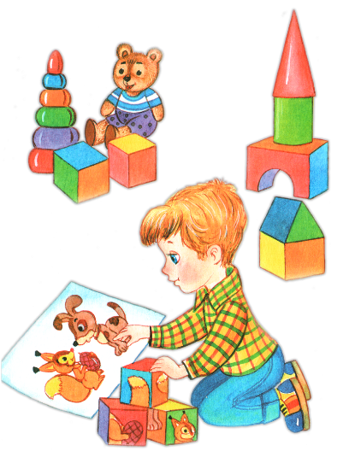

Тюмень, 2024

